# Teilnehmer/innen des Teams:

|  |  |
| --- | --- |
| Klasse:  BI22a | Team:  Straub, Mäder |

# Anforderungsdefinition (Meilenstein A)

|  |  |
| --- | --- |
| „Webseiten ausschreiben“ | |
| **Fachlicher Inhalt:**  (Allgemeine Beschreibung) | Nutzen: Mit dem Programm sollen Daten von Websiten ausgeben in einem eigenen Fenster als Tabelle)**Automation:**  Das Programm verwaltet das ausgeben von Daten eines Servers (Prosa)  **Details:**   * Konfiguration: Fenster welche Ausgabe des Programms Detailliert. * Integration: Per Programmstart * Administration: - * Sicherheitsaspekte: Passwort   Skizze:    **Erkenntnisse aus der Machbarkeitsabklärung in Windows Powershell:**  Möglichkeit server Informationen auszulesen. |
| **MUSS**  **Kriterien:**  (Konkrete Features, die umzusetzen sind) | **Folgende Features sollen implementiert werden, um einen produktiven Ablauf sicherzustellen:**   * Buttons * Textbox * Global Variable * Ausgewählte Daten einer Webseite ausgeben * Konfigurierbar sein |

|  |  |
| --- | --- |
| **KANN**  **Kriterien:**  (Konkrete Features, die optional sind) | **Folgende Features können zusätzlich implementiert werden: (Varianten, Kreativität)**   * Webseite in HTML herunterladen. * Passwort * Öffnet verschiedene fenster für die Ausgabe (Pingen). |

## Planung Meilensteine (LB1 / LB2)

|  |  |  |  |
| --- | --- | --- | --- |
| *MS* | *Tätigkeit / Abgabe* | *Soll-Datum* | *Ist-Datum* |
| A | ProjektstartTeam Bildung, Kollaborationsplattform, GitHub Repos *, LehrerzugangWahl / Ausarbeitung der Anforderungsdefinition Abnahme Anforderungsdefinition durch Lehrperson |  |  |
| B | Teamaufgabe 1:Abgabe: Lösungsdesign  (Funktionsmodell / GUI / PAP / Storyboard) |  |  |
| B2 | Teamaufgabe 2: (Nur LB2)Abgabe: Testvorschrift und Testfälle |  |  |
| C | Einzelaufgabe 2 (LB1) / 3 (LB2):Abgabe Programmcode und DokumentationFachgespräch Projektabnahme |  |  |
| C2 | Einzelaufgabe 4: (Nur LB2)Abgabe: Ausgefüllter Systemtest |  |  |

*) Öffentliche GitHub-URLs im Ablageordner auf dem BSCW ablegen! (pro Team)

Namenskonvention URL: **M122_Klasse_Thema_Name_Name**

# Lösungsdesign (Meilenstein B: Teamaufgabe 1)

Anhand der Analyse wurde folgendes Lösungsdesign entworfen:

## Schematische Darstellung der Funktionalität, sog. Funktionsmodell

... 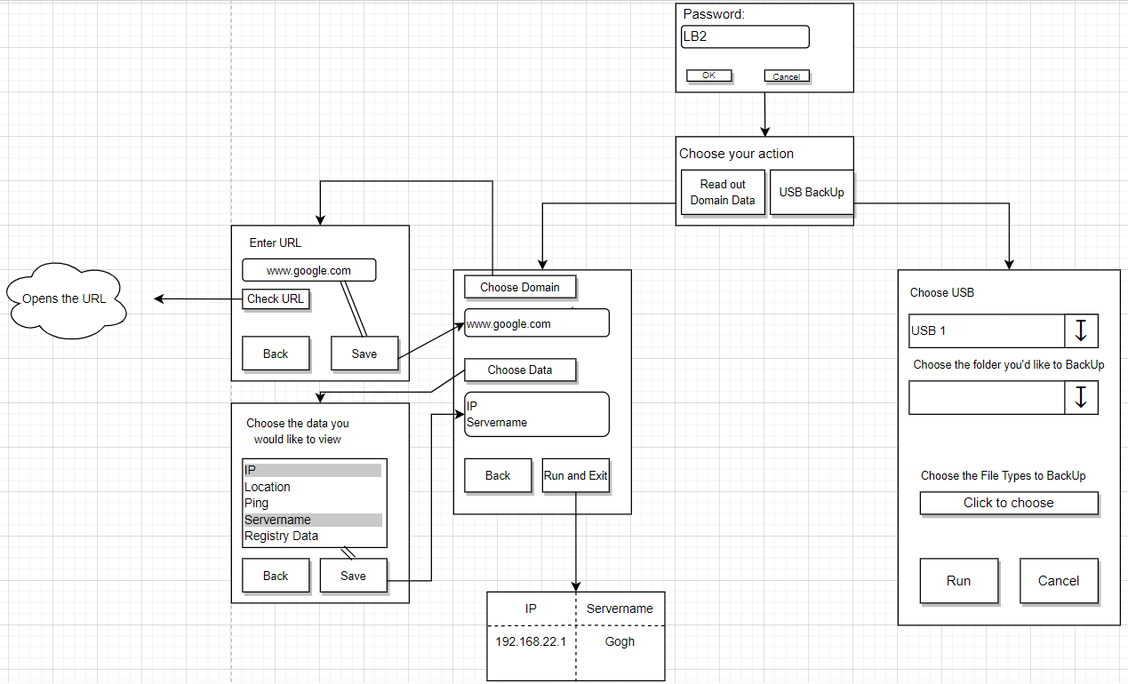



1. Das Passwortfenster wird geöffnet und man muss das Passwort "Lb2" eingeben (egal ob klein- gross geschrieben)
2. Man erreicht das Menü und kann dadurch entscheiden ob man Die Domaindaten auslesen will oder das USB BackUP programm starten will
3. Das BackUP programm enthält die Optionen, auf welchem USB Stick das BackUP gespeichert werden soll. Die 2 Option ist es, dass man entscheiden kann welcher Ordner gespeichert wird und die 3 Option wäre, welche File Arten gespeichert werden sollen. Anschliessend kann man auf Run klicken und die angegebenen Daten werden auf dem entsprechenden USB Stick gespeichert.
4. Entscheidet man sich für das Read out Domain Data erreicht man das 3 Fenster, auf diesem hat man 2 Optionen, Die Domäne auszuwählen und die Daten auswählen die man auslesen will
5. Wenn man den Choose Domain Button anklickt gelangt man zum Fenster in dem man den gewüschten URL der Domäne eingeben kann, es hat einen Button auf den man klicken kann um den URL zu testen, dieser öffnet den URL auf dem Standartbrowser. Klickt man auf Save wird der URL gespeichert und in der Textbox des Buttons vom 3 Fenster gespeichert.
6. Der nächste Schritt wäre der Choose Data Button, wenn dieser angeklickt wird gelangt man zum nächsten Fenster, auf diesem man auswählen kann ob man die Metadaten der Domäne auslesen will ODER den HTML code der Domäne speichern will. Klickt man auf Save gelangt man wie beim Domänenauswählen zurück auf das 3 Fenster und es wird automatisch wieder in der Textbox des entsprechenden Buttons gespeichert.
7. Wenn beide Textboxen gefüllt sind klickt man auf den Run and Exit Button, falls nichts ausgefüllt wurde oder beide ausgewählt wurden erscheint die Nachricht "Please fill out this window and only choose one option" ist alles korrekt, gelangt man entweder auf ein neues Fenster auf dem die Metadaten aufgelistet sind oder es speichert den HTML Code in eine bestimmte Directory

## Graphische Benutzer Schnittstelle (GUI) zur Konfiguration des Ablaufs

Das zu erwartende GUI ist hier dargestellt:

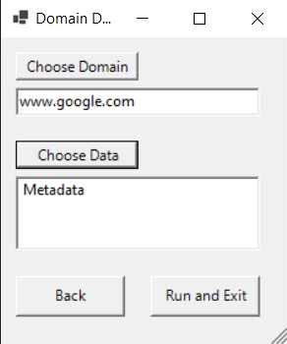



1. Wird der Choose Domain Button angeklickt kommt man zum Fenster in dem man auswählen kann welche Domäne man benutzen will. Wird diese auf dem Fenster gespeichert gelangt man zu diesem Fenster zurück und die Domäne wird im Textfeld angegeben
2. Wird der Choose Data Button angeklickt kommt man zum Fenster in dem man ausählen kann ob man die Metadaten der Domäne auslesen will oder den HTML Code herunterladen will. Wie beim Choose Domain Button, wird die getroffene Entscheidung zwischen HTML Code und Metadata gespeichert und in der Textbox des Choose Data buttons angezeigt
3. Der Run and Exit Button führt die Funktionen aus, die Ausgewählten daten und domäne werden kombiniert und entsprechend ausgegeben. Bei den Metadaten Wird dies in einem separatem Fenster ausgegeben und beim HTML Code wird der HTML Code der ausgewählten Domäne in ein .txt File gespeichert.
4. Der Back Button ermöglicht dem Benutzer sich zurück zu bewegen auf das Fenster auf dem man auswählte ob man die Daten auslesen möchte oder Das USBBackUp programm ausführen will

(GUI Formulare mit Beschreibung)

## Ablauf der Automation

Die Adminansicht und Benutzeransicht ist gleich, der Unterschied ist, dass der Admin den Code dahinter kennt.



(Flussdiagramm (PAP / APIs: UML Aktivitätsdiagram) / Storyboard)

# Testvorschrift (LB2 Meilenstein B2: Teamaufgabe 2)



# Testprotokoll (LB2 Meilenstein C2: individuelle Aufgabe 4)



# Systemdokumentation (Meilenstein C: individuelle Aufgabe 3)

Die erstellten Projekt-WPS-Scripts sind hier abgelegt und für Entwickler dokumentiert:

Öffentliche GitHub-URLs im Ablageordner auf dem BSCW ablegen! (pro Team)

Namenskonvention URL: **M122_Klasse_Thema_Name_Name**

*🡪 Ein* ***Branch*** *und separater Doku-Ordner pro Teammitglied erstellen*

## Umfang / Abgrenzung / Änderungen gegenüber Design

Ich konnte nicht die Metadaten und den HTML Code gleichzeitig ausführen, also habe ich mich entschieden, dass man nur 1 auswählen kann.

## Funktionalität der Implementation.

Zusätzlich zu der Inline-Dokumentation sind hier folgende Funktionen / Eventhandler detailliert beschrieben:



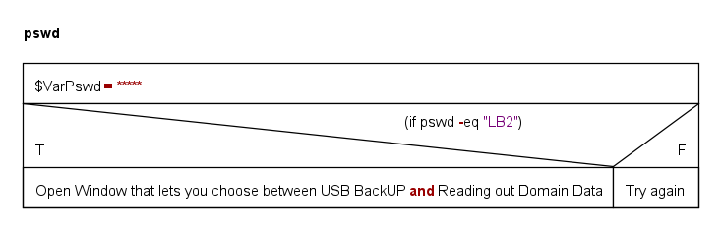

Ausführliche Beschreibung der internen Funktionen (Eventhandler wie z.B: $btn_ok_Click), der Parameter und der Rückgabewerte

**Struktogramm** (BET / SYS) oder **UML Aktivitätsdiagramm** (API)

# Betriebsdokumentation (Meilenstein C: individuelle Aufgabe 3)



## Installationsanleitung für Administratoren

Das Programm ist Lokal abgespeichert. Möchte man es selber verwenden müsste man noch die Directories anpassen da diese nur auf meinem Lokal gerät existieren

## Bedienungsanleitung für Benutzer

Das Programm ist genau beschrieben, jeder Button sagt welche Aktion er ausführen wird.